

**ОТЧЕТ О ВЫПОЛНЕНИИ**

**практической работы № 13**

Выполнил: ст.гр. 2ИСП9-23

Поплов Вадим

Специальность: 09.02.07

Информационные системы и программирование

Проверил: преподаватель Кумскова И.А.

Москва

2023

**Тема: Составные типы данных. Структуры.**

**Цель работы: Получить практические навыки использования комбинированного типа данных Структура в разработке приложений.**

**Ход работы.**

**Вариант 6**

**Задание 1.** Гостиница. Содержится следующая информация о проживающих в гостинице: ФИО клиента, номер комнаты, дата въезда, количество дней проживания, стоимость суточного проживания (зависит от категории номера).

(код программы и режим выполнения программы)

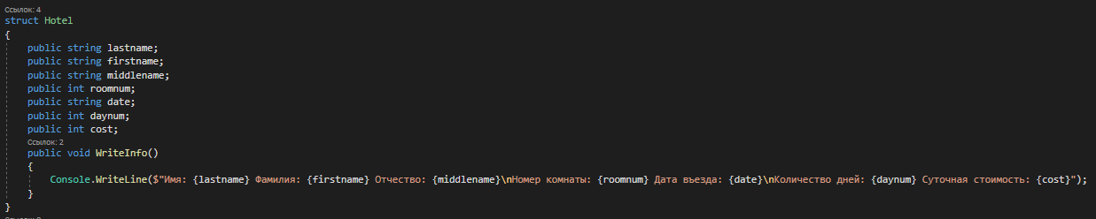

Рисунок 1. Структура

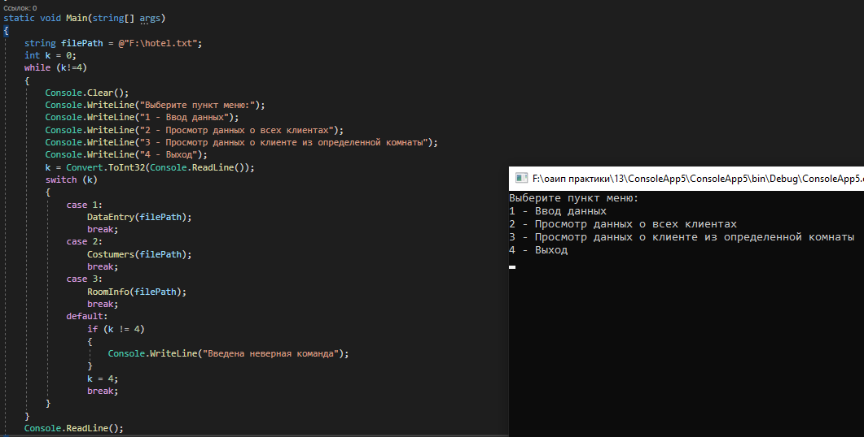

Рисунок 2. Меню

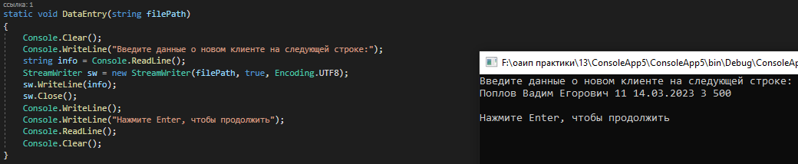

Рисунок 3. Ввод данных

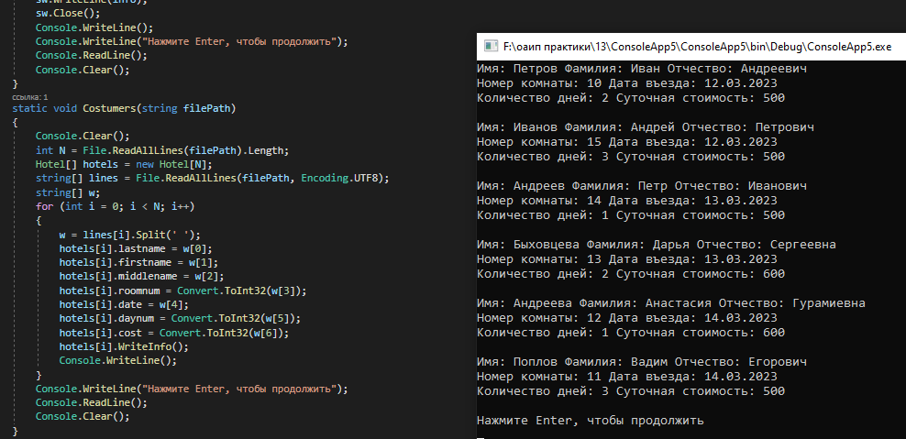

Рисунок 4. Просмотр всех данных

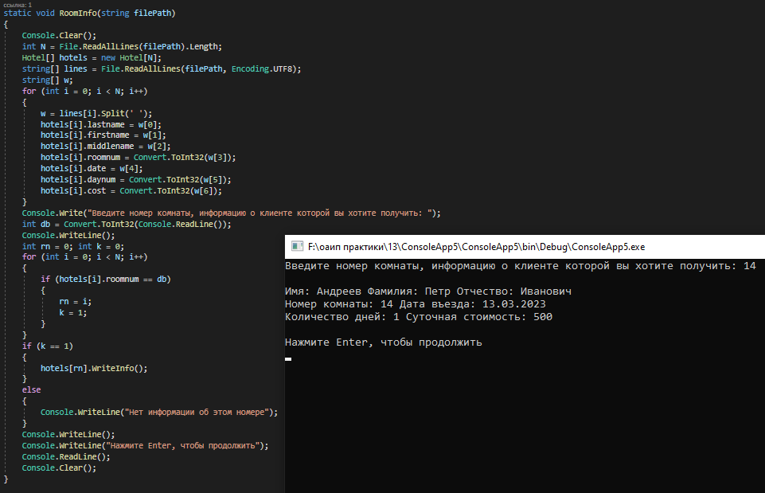

Рисунок 5. Поиск по заданному числу

Проверка работы программы:

|  |  |  |  |
| --- | --- | --- | --- |
| № теста | Входные данные | Результат | Ошибки |
| bd |
| 1 | 14 | Андреев Петр Иванович 14 13.03.2023 1 500 | нет |
| 2 | 2 | Нет информации об этом номере | нет |
| 3 | 10 | Петров Иван Андреевич 10 12.03.2023 2 500 | нет |

**Ответы на контрольные вопросы.**

**1.** Для использования структуры ее необходмо инициализировать. Для инициализации создания объектов структуры, как и в случае с классами, применяется вызов конструктура с оператором new. Даже если в коде структуры не определено ни одного конструктора, тем не менее имеет как минимум один конструктор - конструктор по умолчанию, который генерируется компилятором. Этот конструктор не принимает параметров и создает объект структуры со значениями по умолчанию.

**2.** Наименование структуры. Наименование элемента

**3.** Различия Структуры и классы отличаются следующими особенности: Структуры — это типы значений; классы являются ссылочными типами. Переменная типа структуры содержит данные структуры, а не ссылку на данные в качестве типа класса.

**4.** Общая форма записи массива структур:

Имя_Структуры[] Имя_Переменной_массива = New Имя_Структуры[N]

N – количество элементов массива